Ho va ten: Truong ThiCam Nhung

MSSV:20083771

EX2: a) 10 different associations rule mining algorithms are available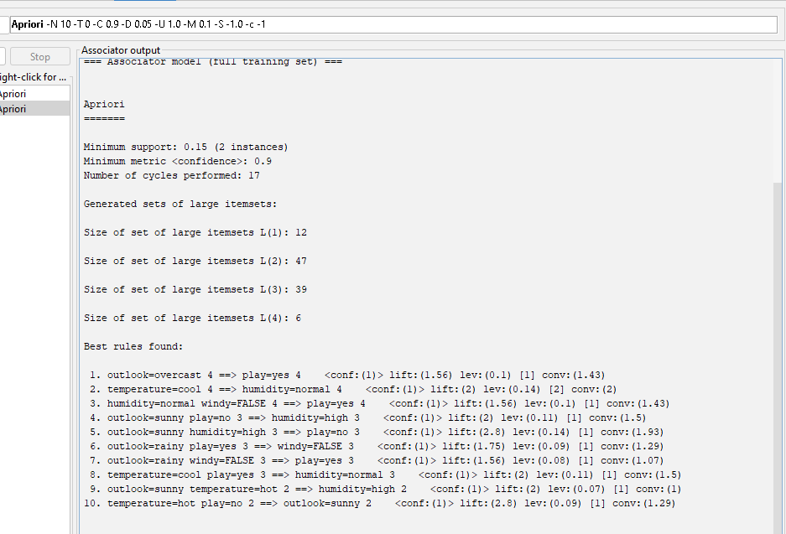

b)Tổng cộng có 50 quy tắc của luật kết hợp. Chúng ta có thể sử dụng bộ dữ liệu thời tiết thông thường để đạt được kết quả này.

Lí do là thuật toán Apriori dựa trên các quy luật kết hợp và tần số xuất hiện của các mẫu trong dữ liệu, không phụ thuộc vào loại dữ liệu cụ thể. Cthể áp dụng nó cho bất kỳ bộ dữ liệu thời tiết nào để tìm ra các quy luật liên quan đến việc chơi hay không chơi dựa trên các điều kiện thời tiết.

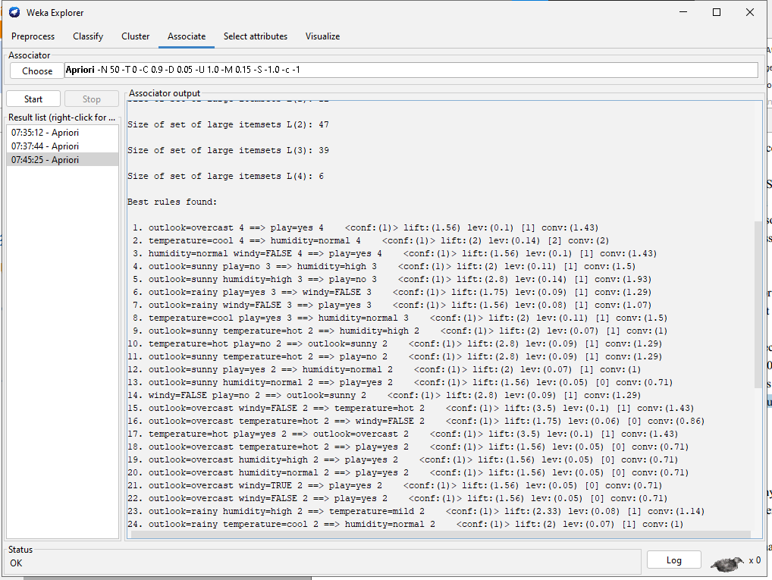

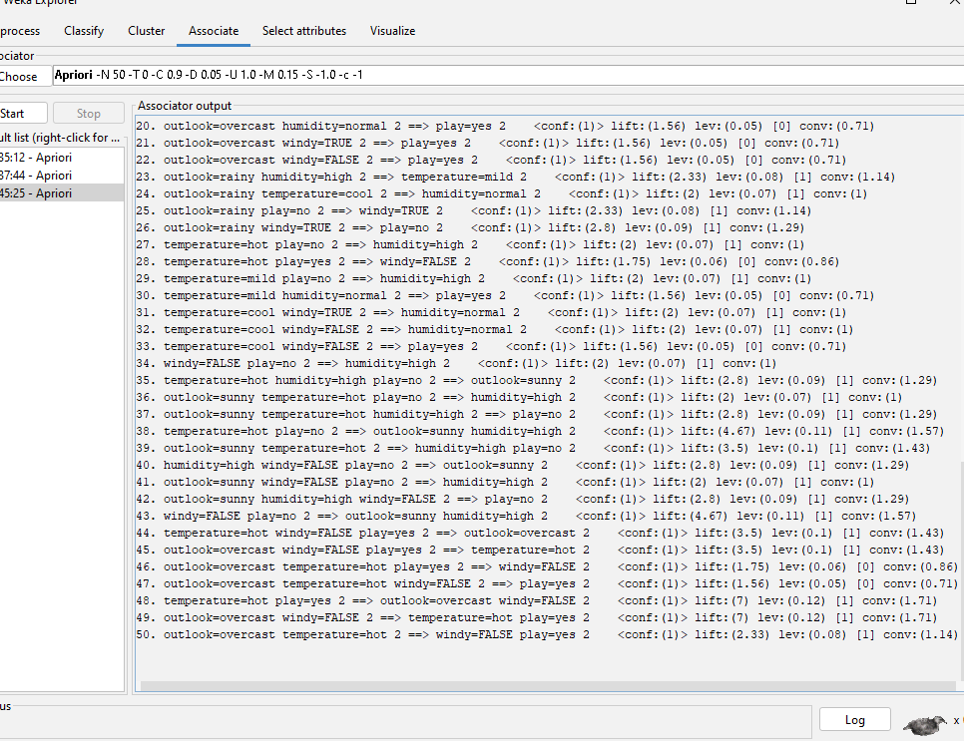

c.

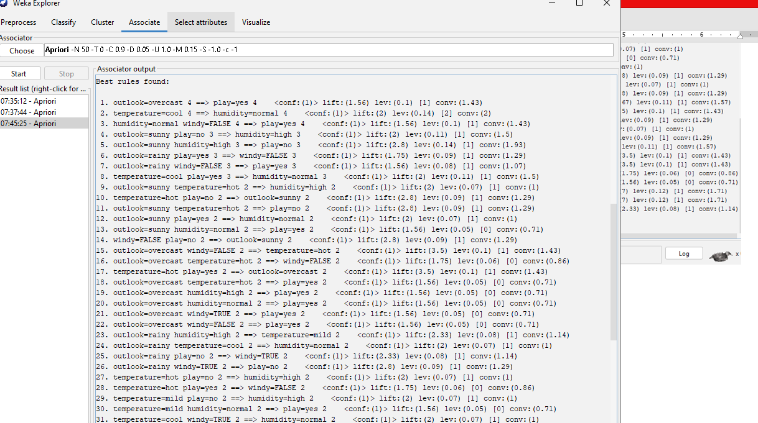

d.Không tìm thấy độ hổ trợ cho những item set ở dưới

e. Có 6 tập mục kích thước 4 đã được tìm thấy

Không thấy quy tắc nào đã được tạo từ mục có kích thước 4

f.

|  |  |  |
| --- | --- | --- |
| Minimun confidence | Minimum support | Number of rules |
| 0.9 | 0.3 | 0 |
| 0.9 | 0.2 | 1 |
| 0.9 | 0.1 | 8 |
| 0.8 | 0.3 | 0 |
| 0.8 | 0.2 | 1 |
| 0.8 | 0.1 | 8 |
| 0.7 | 0.3 | 0 |
| 0.7 | 0.2 | 1 |
| 0.7 | 0.1 | 8 |

4.

